**ESCUELA NORMAL DE EDUCACIÓN PREESCOLAR**

**CICLO ESCOLAR 2021-2022**



**UNIDAD 2. El acoso escolar (Bullying)**

**Maestro:** David Gustavo Montalván Zertuche

**Asignatura**: Optativo

**Alumna:** Karen Guadalupe Morales Verastegui

**Grado:** 4° “B”

**NL:** 12

**Séptimo semestre**

**Saltillo Coah.** 21/Diciembre/2021

**Introducción**

Es importante reconocer principalmente ¿Qué es el acoso escolar? Es una forma de violencia entre compañeros en la que uno o varios alumnos molestan y agreden de manera constante y repetida a uno o varios compañeros, quienes no pueden defenderse de manera efectiva y generalmente están en una posición de desventaja o inferioridad

El acoso puede ocurrir en todas las edades, desde preescolar hasta la edad adulta. Un estudio realizado por los Centros para el Control y la Prevención de las Enfermedades en 2013 encontró que el 33% de los estudiantes de primaria y el 20% de los estudiantes de secundaria manifestaron haber sido sometidos a acoso en la escuela, y el 15% de los estudiantes de secundaria manifestaron haber sido acosados por vía electrónica (lo que se denomina cyberacoso). Casi todos los niños en algún momento tienen la experiencia del acoso escolar, bien como acosador, como víctima del acoso o como observador del acoso a otras personas. Tanto los niños como las niñas pueden ser acosadores. Aunque los adultos a menudo han visto el acoso como una parte normal de la infancia, no es normal. Muchas de las víctimas se ven física y/o emocionalmente lesionadas por el acoso. Por otra parte, los propios agresores aprenden comportamientos negativos que, si no se corrigen, puede conducir a más violencia.

En el acoso escolar intervienen: los agresores, las víctimas y los testigos. Los testigos son los alumnos, docentes u otros miembros de la comunidad escolar que presencian las agresiones hacia las víctimas. Estos últimos juegan un papel fundamental al apoyar a las víctimas y denunciar el acoso, pues suelen estimular las agresiones, cuando se ríen, aplauden o felicitan a los agresores.

El bullying escolar se suele producir durante el recreo, en la fila para entrar a clase, en los baños, los pasillos, los cambios de clase, al entrar y salir del centro, en el transporte escolar o en el comedor. También puede ocurrir en el aula, cuando el profesor está escribiendo en la pizarra o mientras está atendiendo a otros alumnos.

Puede causar daños físicos, sociales o emocionales en quienes lo sufren. Los estudiantes que son víctimas de acoso escolar no suelen defenderse, al principio creen que, ignorando a sus agresores, el acoso se detendrá. Tampoco suelen decir a sus padres y maestros que están siendo acosados por temor. Por ello es necesario generar en la familia apertura para que los hijos nos cuenten lo que ocurre en la escuela e intervenir para detenerlo.

**Justificación**

Las causas que originan el bullying dependen de cada caso concreto, aunque suelen tener unas características comunes: el acosador escolar no tiene empatía y, por tanto, es incapaz de ponerse en el lugar del acosado y ser sensible a su sufrimiento

El origen de la violencia del acosador puede venir causado por problemas sociales o familiares, que pueden provocar que el niño desarrolle una actitud agresiva y que en la adolescencia sea violento. "En muchas ocasiones, los acosadores son personas que también han sido acosadas", precisa Díaz-Caneja.

Otros factores que pueden incidir son una situación socioeconómica desfavorable en casa, poca organización en el hogar o tensiones entre los padres.

También influyen factores relacionados con el colegio y los profesionales que allí trabajan. "El clima escolar es clave", afirma la experta. La psiquiatra resalta los elementos que más inciden: "La convivencia y el hecho de que haya una cultura que no solo prevenga el bullying, sino que promueva otros valores". A largo plazo, se ha comprobado que se obtienen mejores resultados al fomentar lo positivo que al prevenir lo negativo.

El acoso escolar tiene características particulares que lo distinguen de otras formas de violencia, por ejemplo:

* Una conducta violenta o agresiva que se repite y que se da de manera constante.
* Las agresiones se presentan durante un largo periodo.
* Es intencional. Las agresiones buscan provocar un daño.
* En el acoso escolar intervienen tres actores principalmente: las víctimas, los agresores y los testigos (alumnos o docentes de la escuela que observan las agresiones).

Además del daño físico y emocional que provoca la violencia, quienes viven en esas condiciones corren el riesgo de aprender a reaccionar con violencia, acostumbrarse a ella y a creer que es parte de la vida diaria ser maltratado, ofender a los demás o hacerles daño.

Si se aprende a reaccionar con violencia, también se puede aprender a convivir de manera respetuosa y a resolver los conflictos utilizando el diálogo. Un primer paso para prevenir y manejar la violencia es aprender a reconocerla y comprender que nadie debe maltratar ni ser maltratado.

Aunque no se pueden evitar, los conflictos pueden manejarse a tiempo para que las pequeñas diferencias no crezcan y se conviertan en un problema de graves consecuencias. Para ello se requiere comprender cómo surgen, se desarrollan y se resuelven los conflictos, aprender a responder sin violencia y a eliminar las actitudes que empeoran los conflictos.

Según el documento Pautas para padres y madres ante el acoso escolar, de Save the Children, las formas que utiliza el acosador para intimidar a su víctima se dividen de la siguiente manera:

* Acoso físico: El acosador golpea, empuja o utiliza algún instrumento para hacer daño físico a su víctima. También puede esconder sus cosas.
* Acoso verbal: Consiste en insultar, poner motes, hacer amenazas o provocar a otro niño.
* Acoso social: Este tipo de bullying se produce cuando el acosador decide aislar a su víctima difunde rumores, convence a otros niños para que no hablen con él o lo humillan en público para que el acosado se sienta aislado.
* Acoso sexual: Son todas las acciones que tienen que ver con los actos sexuales (como tocamientos no consentidos) o que se burlan de la orientación sexual de la víctima.
* Acoso por internet o cyberbullying: Es un tipo de acoso escolar que ocurre a través de móviles, tabletas, ordenadores, etc. En estos casos el acosador suele enviar mensajes de texto o correos electrónicos desagradables; difundir rumores a través del email o en las redes sociales, o imágenes y vídeos denigrantes, así como crear perfiles falsos que pueden resultar embarazosos.

Este tipo de acoso está aumentando en los últimos años y se caracteriza porque, a menudo, los niños que sufren cyberbullying también son acosados en persona. Además, por las características de internet puede suceder 24 horas al día, 7 días a la semana y afectar al niño cuando está solo.

Actividad inicio “¿Qué sabemos?”

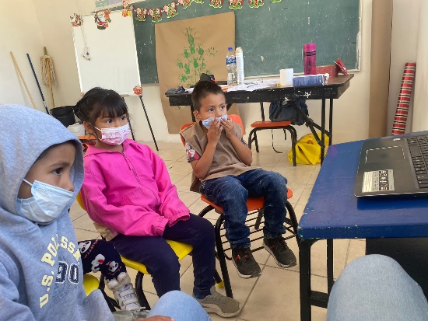Esta actividad consistió en que los alumnos deberían observar el vídeo “El valor del respeto para la solución de problemas” y posteriormente comentan lo que observaron. Después de haber observado y comentado acerca de video, Forman un círculo y responden sólo si recibe una pelota.

¿Qué creen que sucedió con los animales?

¿Por qué reaccionaron así?

Las acciones realizadas, ¿fueron las correctas?

¿Qué harías tú si estuvieras en el papel de Alce u el oso?

¿Quién reaccionó de una mejor manera el oso y el alce, o el conejo y el zorrillo?

¿Qué emociones se observaron en el vídeo?

¿Ustedes han presentado situaciones como las del vídeo, cuáles?

Finalizando los niños deberían realizar un dibujo en donde represente una acción positiva para solucionar el problema presentado en el vídeo.

Esta actividad resulto exitosa con los alumnos, ya que les llamo la atención el video y con la dinámica de preguntar estaban más atentos y respondieron de manera correcta la mayoría de las preguntas y de manera coherente poniéndose en el lugar de los personajes, así como identificando sentimientos de acuerdo a la situación

**Actividad desarrollo “Mi opinión es importante”**

Esta actividad consistió en que una ruleta la cual tenía imágenes con actitudes positivas y negativas en relación de convivencia y resolución de problemas.

Se eligió a un alumno para gira la ruleta y según la imagen que marque la flecha, debe responder lo siguiente:

¿Qué harías si fueras el niño que está en esa situación?

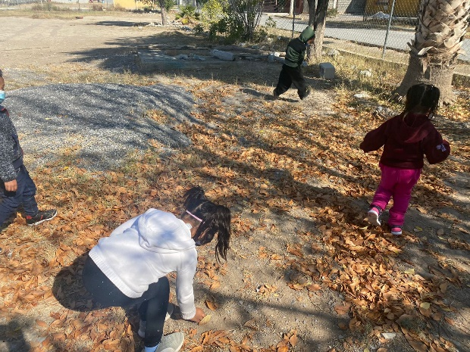¿Es un acto correcto lo que se está haciendo?

¿Qué solución pondrías a este problema? (en caso de ser negativo)

¿Has vivido situaciones de este tipo?

Después formamos un circulo y se mencionaron las formas que existen que pueden ayudar a calmarse

Respiran profundo, con los ojos cerrados y, a medida que los pulmones se llenan, levantan las manos como si fuesen globos, sueltan el aire, se arrugan como globos y se desinflan hasta caer sentados en el suelo. Y se finalizó Comentando como se sintieron. Los alumnos al responderlas preguntas se basaban en las imágenes y no tanto en que harían ellos en su posición, solo las describían y presentaban un poco de dificultad para explicar soluciones de acuerdo a los problemas presentados. Para mejorar los resultados sería mejor no solo mostrar imágenes, sino explicar ejemplos con marionetas o alguna otra manera más dinámica. (en la imagen se estaban realizando los ejercicios de respiración)

**Actividad cierre “Los comportamientos adecuados”**

Esta actividad los niños recibieron una hoja con imágenes de situaciones correctas e incorrectas con base al comportamiento de los alumnos y la convivencia, colorearon de color rojo las situaciones incorrectas y con color azul las correctas.

Los alumnos realizaron la actividad de acuerdo a las indicaciones, identificando correctamente los comportamientos correctos, así como los incorrectos del color señalado.

Para que la actividad se desarrollara con éxito fue necesario explicar imagen por imagen y en conjunto ir encerrando los comportamientos de acuerdo al color indicado.

